令和4年度 静岡県立大学社会人学習講座 【オンライン講座】
静岡県健康イノベーション教育プログラム連携講座

健康と食②
現代社会においては、栄養過剰が懸念されている人（肥満、メタボリックシンドローム等）が増えている一方で、栄養不良が心配される人（やせ、拒食、高齢者の低栄養等）も存在するといった栄養障害の二重負荷の課題があります。これらの現代の重要な健康課題の解決を図るために、ひとり一人の「食」をどのように評価し、設計し、健康の維持・増進に必要な「食」に関わる知識や技術をどのように普及・啓発するかが問われています。
健康と食②の講義では、まず現代であっても、生活状況によっては不足しうる栄養素について、食事摂取基準の指標に基づいて解説をします。さらに、それらの栄養素（ビタミンやミネラルなど）が潜在的に不足した時に見られる徴候や、欠乏した時の症状や疾病との関わりについて理解を深めていただきます。次に、外食や中食への依存度が高まる現状を考慮して、誰もが健康に配慮した食事を取れる場や商品を増やす事をめざす「健康な食事・食環境（スマートミール）」の認証制度が生まれた背景とその社会的な意義について議論を深めていきます。
※「健康と食」は２部構成となっていますが、単独の受講も可能です。今回は第２回です。
※静岡県健康イノベーション教育プログラムは、食・ヘルスケア産業など様々な分野で活躍する社会人の実践的な学びの場を提供する、静岡県立大学が令和２年度から開設している講座です。
【対象・おすすめの方】 食・ヘルスケア産業に関心のある方
講義スケジュール/講師紹介
9/10  （土）  １３：００～14：30 | 不足の栄養素からみた、身体機能と疾病（症状）の関わり | 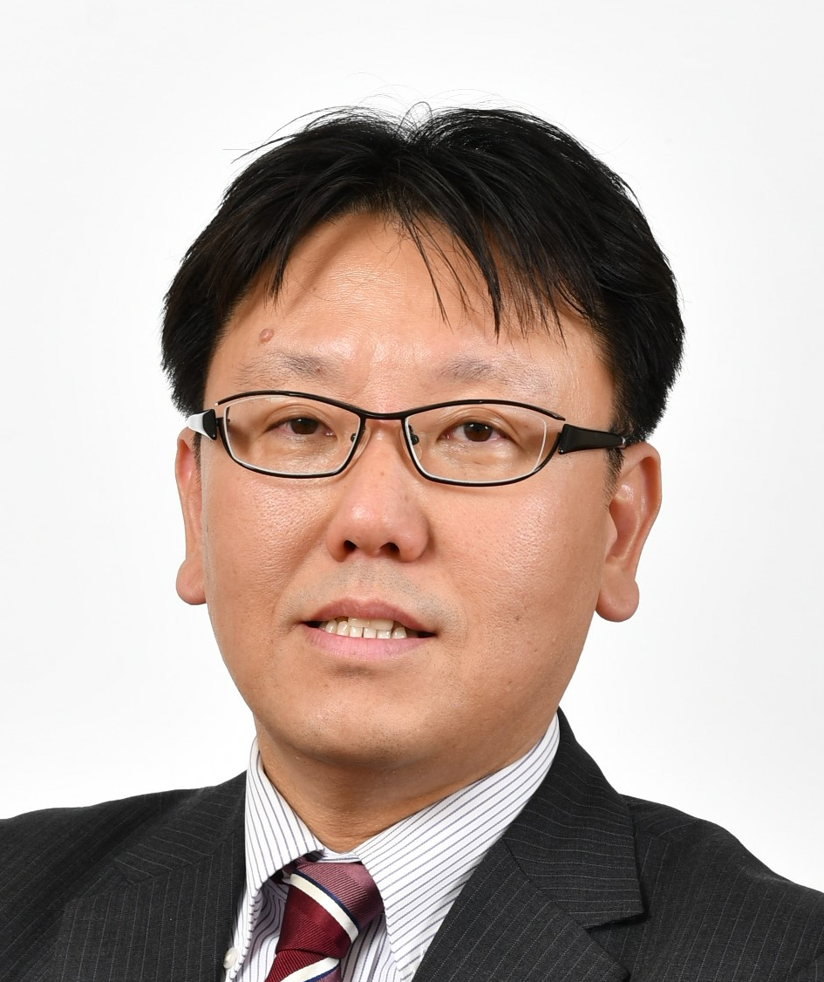
9/10  （土）  １３：００～14：30 | 新井 英一（あらい ひでかず） 静岡県立大学食品栄養科学部教授  研究テーマ：臨床栄養学、病態生化学
9/10  （土）  １4：40～16：10 | 「健康な食事・食環境（スマートミール）」の社会的意義 | 
9/10  （土）  １4：40～16：10 | 市川 陽子（いちかわ ようこ） 静岡県立大学食品栄養科学部教授  研究テーマ：フードマネジメント、実践栄養学、給食経営管理
オンライン講座  Zoom | ご自宅などから、PC やスマートデバイスなどを使って聴講してください。  お申込み手続き完了後、Zoom のアクセス用ID・パスコード等をメールで連絡いたします。
受講料・定員 | 3，920円・20名程度 申込が一定数に達しない場合、開催しないこともあります。
申込締切 | 令和4年8月31日（水） 講座申込は定員になり次第締め切らせていただきます。  定員に余裕がある場合は締切日を延長することがありますのでお問い合わせください。
お問合せ  お申込み | 受講には事前にお申込みが必要です。  ホームページ上のフォームよりお申込みください。本紙裏の受講申込書もご利用可能です。
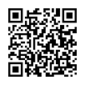
静岡県立大学地域経営研究センター
住所： 〒422-8526 静岡市駿河区谷田52-1
TEL：054-264-5400 FAX：054-264-5402 / E-mail：crms@u-shizuoka-ken.ac.jp
ホームページ⇒https://crms.u-shizuoka-ken.ac.jp/
社会人学習講座の最新情報・詳細は地域経営研究センターホームページをご覧ください。
地域経営研究センター 社会人学習講座 事務局 宛

私は、「静岡県立大学社会人学習講座」で開講される次の講座の受講を申し込みます。

- 受講申込講座
講座名 | 申込締切
健康と食②（オンライン講座） | 令和4年8月31日（水）

2.申込受講者情報
以下項目にご記入・ご入力いただき、下記受付へメール・FAX・郵便などで送付してください。
メール・FAXにて返信いたします。申込後１週間たっても返信がない場合は、お手数ですが地域経営研究センターまでお問合せください。
（ ふ り が な ）  氏 名 | （ ） | 年代 | 10代・20代・30代・40代  50代・60代・70歳以上
資 料  送 付 先  住 所 | 〒 －  （ 自宅 ・ 勤務先 ・ その他 ）
Ｔ Ｅ Ｌ
Ｆ Ａ Ｘ
携 帯 電 話
E-mailｱﾄﾞﾚｽ | ＠
連絡先指定 | 連絡は通常電子メールで行います。ご希望の連絡方法がある場合は以下に○をつけてください。  TEL ・FAX ・ 携帯電話 ・ その他 ( ）
所 属

3.受講申し込み理由、講座へのご希望等あればご自由にご記入ください。講座の参考にさせていただきます。

ご記入日： 令和 年 月 日
＜ お問合せ・申込書 受付 ＞
静岡県立大学 地域経営研究センター
住所：〒422-8526 静岡市駿河区谷田52-1
TEL：054-264-5400 FAX：054-264-5402
E-mail：crms@u-shizuoka-ken.ac.jp
ホームページURL⇒https://crms.u-shizuoka-ken.ac.jp/

※ご記入いただいた情報は、静岡県立大学地域経営研究センターにて正確に管理し、本講座もしくは地域経営研究センター事業に関する目的以外の利用はいたしません。また、申込者の同意がある場合及び行政機関などから法令等に基づく要請があった場合を除き、第三者への提供又は開示をいたしません。

